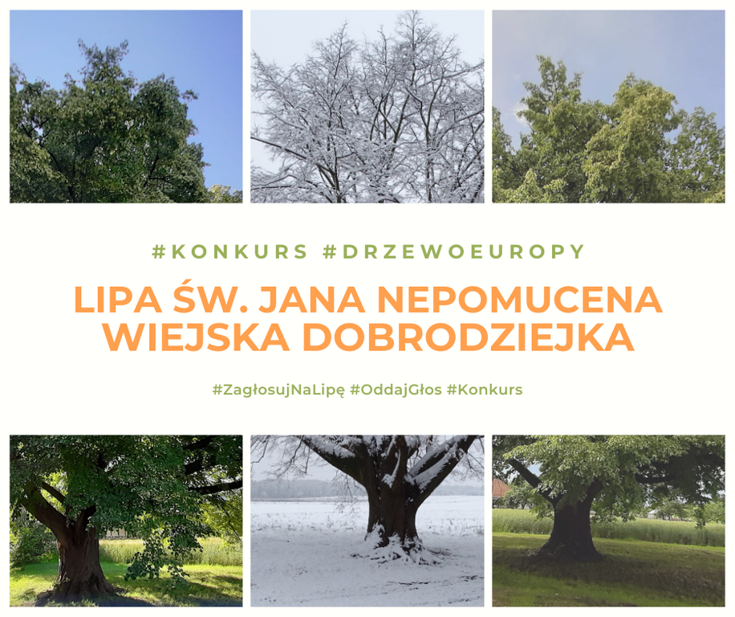

ZAPRASZAMY CAŁĄ SPOŁECZNOŚĆ SZKOLNĄ DO GŁOSOWANIA W KONKURSIE NA EUROPEJSKIE DRZEWO ROKU 2021.

Lipa – szczególnie bliskie nam drzewo.
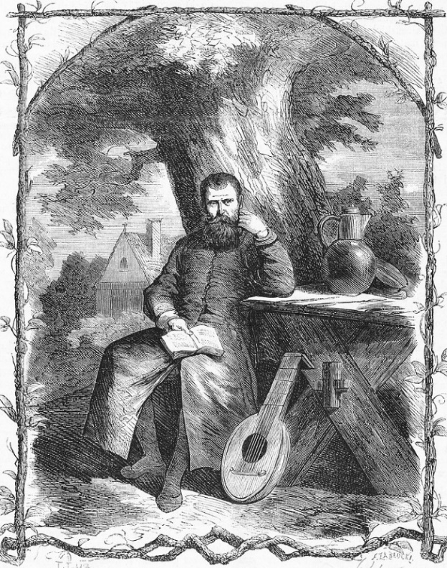
Jej piękno docenił Patron Naszej Szkoły – Jan Kochanowski.
Fraszka - „NA LIPĘ”
Gościu, siądź pod mym liściem, a odpoczni sobie!
Nie dójdzie cię tu słońce, przyrzekam ja tobie,
Choć się najwysszej wzbije, a proste promienie
Ściągną pod swoje drzewa rozstrzelane cienie.
Tu zawżdy chłodne wiatry z pola zawiewają,
Tu słowicy, tu szpacy wdzięcznie narzekają.
Z mego wonnego kwiatu pracowite pszczoły
Biorą miód, który potym szlachci pańskie stoły.
A swym cichym szeptem sprawić umiem snadnie,
Że człowiekowi łacno słodki sen przypadnie.
Jabłek wprawdzie nie rodzę, lecz mię pan tak kładzie
Jako szczep najpłodniejszy w hesperyskim sadzie.

Głosy można oddawać do 28 lutego 2021 r.
Polskę reprezentuje lipa Św. Jana Nepomucena, laureatka jubileuszowego X konkursu na Drzewo Polski, organizowanego przez Klub Gaja.
Oprócz naszej lipy wśród finalistów znalazło się jeszcze 13 drzew: z Belgii, Bułgarii, Czech, Francji, Chorwacji, Włoch, Węgier, Holandii, Portugalii, Rosji, Słowacji, Hiszpanii i Zjednoczonego Królestwa.
Na potrzeby europejskiego konkursu naszą lipę nazwaliśmy Wiejską Dobrodziejką.
Dawnym, polskim zwyczajem, gdy na świat przyszła córka, sadzono lipę. Tak 170 lat temu było z naszą lipą, a może to zasługa ptaków? Rośnie na skraju wsi, w sąsiedztwie pól. Nic jej nie przeszkadzało, by szeroko rozłożyć konary (25 m). Stała się dobrodziejką, dając pracującym w polu cień, wędrującym wypoczynek, a pszczołom pożytek. Stojąca obok kapliczka Św. Jana Nepomucena nadała miejscu magii. Nietypowa dla lipy uroda zaskakuje, jej piękno wyzwala podziw dla potęgi natury. Nie ma takiej drugiej!
Lipa stała się miejscem spotkań i różnorakich koncertów. Przy dźwiękach muzyki czy wirujących w tańcu w jej otoczeniu zapominamy o codziennych troskach.
Aby wziąć udział w głosowaniu należy wejść na stronę www.treeoftheyear.org i wybrać dwa drzewa. Nasze drzewo posiada numer 9. Głos musi zostać potwierdzony kliknięciem linku otrzymanego na skrzynkę pocztową od organizatora konkursu.
GŁOSUJEMY, DZIAŁAMY, ZWYCIĘŻAMY!!!

